Бекітемін:
Оқу ісі жөніндегі орынбасары: ____________________

Қазақстан Республикасы Оқу-ағарту министрлігі
______________________________________________
(білім беру ұйымының атауы)
Қысқа мерзімді (сабақ) жоспары
Кристалл және аморф денелер
(сабақтың тақырыбы)

Бөлім: | Сұйық және қатты денелер
Педагогтың аты-жөні:
Күні:
Сынып: 10 | Қатысушылар саны: | Қатыспағандар саны:
Сабақтың тақырыбы: | Кристалл және аморф денелер
Оқу бағдарламасына сәйкес оқыту мақсаттары: | 10.3.4.3 -әр түрлі қатты денелер мысалында кристалдық және аморфты денелердің құрылымын ажырату;  10.3.4.4 -серпімді деформация кезіндегі Юнг модулін анықтау;
Сабақтың мақсаты: | - кристалл және аморф денелердің құрылымын ажыратады  - анизотропия мен изотропияны түсіндіреді  - механикалық кернеу, салыстырмалы ұзару, Юнг модулін анықтайды  - серпімді деформация кезінде Юнг модулін есептеп, материалдарды салыстырады
Құндылықтарға баулу: | «Адал азамат» бағдарламасы бойынша: Бірлік және ынтымақ.  «Бірлік бар жерде – тірлік бар» (халық мақалы).  Құндылық топтық жұмыстағы жауапкершілік пен өзара құрмет арқылы жүзеге асады.
Сабақтың барысы:
Сабақтың кезеңі/ уақыт | Педагогтің әрекеті | Оқушының әрекеті | Бағалау | Ресурстар
Сабақтың басы  5 минут  Ұйымдастыру, қызығушылықты ояту, мақсат қою | Ұйымдастыру кезеңі. Сәлемдесу, түгендеу, бағалау парағын тарату.  Білімді өзектендіру: «Миға шабуыл». «Тоқсандық жиынтық бағалау (ТЖБ №2)» тақырыбы бойынша жылдам сұрақтар қойылады: негізгі ұғымдар, формулалар, өлшем бірліктер.  Проблемалық сұрақ: Алмаз бен графит – екеуі де көміртек. Біреуі ең қатты, екіншісі қарындашта үгітіледі. Неліктен?  Оқушылардың болжамдары тыңдалып, сабақтың тақырыбы мен мақсаты бірге анықталады. | Сұрақтарға жылдам жауап береді, бір-бірін толықтырады.  Болжам айтып, мақсатты анықтауға қатысады. | ҚБ: ауызша кері байланыс, «Бас бармақ». | Слайд  Бағалау парағы
Үй тапсырмасын тексеру  8 минут  «Төңкерілген сынып» | Оқушылар үйде тақырып бойынша бейнесабақты (Bilimland) көріп келген. Түсінікті тексеру сұрақтары:  - σ = Eε – қай заң? (Гук)  - Шыны – кристалл ма? (жоқ, аморф)  - Юнг модулі бірлігі? (Па)  Жауаптары бойынша сынып «түсінді» / «қайталау керек» топтарына бөлінеді. | Сұрақтарға жауап береді, түсініксіз тұстарды атайды. | ҚБ: «Бағдаршам» карточкалары. | Bilimland (QR)
Терең түсіндіру  9 минут  Күрделі тұстар | Мұғалім «қайталау керек» тобымен күрделі тұстарды талдайды, «түсінді» тобы үлгі есепті өз бетінше шығарады:  - Кристалл – бөлшектер реттелген тор түзеді; белгілі балқу температурасы, анизотропия.  - Аморф – ретсіз құрылым (шыны, смола); изотропты, балқу температурасы жоқ.  - Механикалық кернеу σ = F/S (Па); салыстырмалы ұзару ε = Δl/l₀.  - Гук заңы: σ = Eε; E – Юнг модулі (болат ≈ 2·10¹¹ Па).  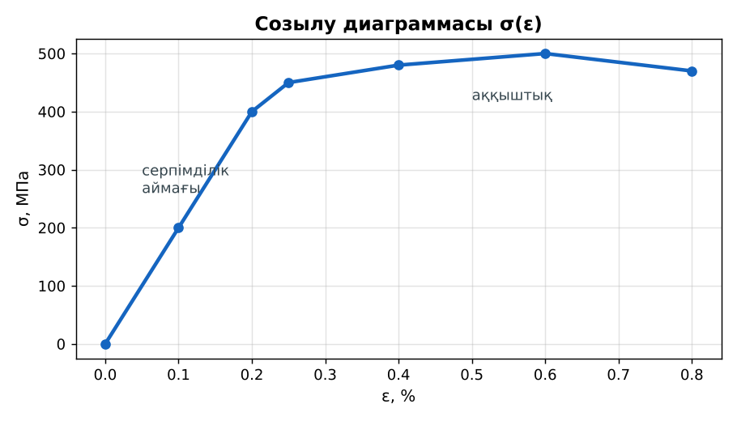  1-сурет. Болаттың созылу диаграммасы  Үлгі есеп / мысал. Кристалл  1) Анизотропия, нақты балқу температурасы.  2) Аморф: изотроп, балқу аралығы.  Жауабы: Айырма. | Топтарға бөлініп, деңгейіне сай жұмыс істейді. | Дескриптор:  - кристалл және аморф денелердің құрылымын ажыратады;  - топта/жұпта белсенді жұмыс істейді.  2 балл | Физика 10-сынып оқулығы  Слайд
Бекіту  5 минут  «Қателер аңшысы» | «Қателер аңшысы». Тақтада шешімі қате берілген есеп тұр, жұптар қатені тауып, дұрыс шешімін жазады.  Үлгі: болат сым (l = 2 м, S = 1 мм²) 100 Н күшпен созылды: Δl = Fl/(ES) = 1 мм.  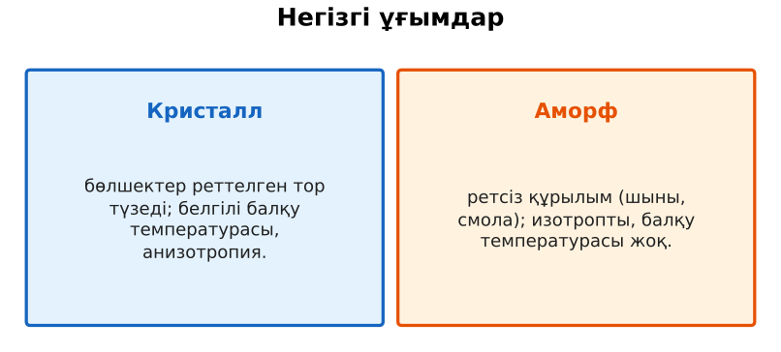  2-сурет. Негізгі ұғымдар | Тапсырманы орындайды. | Дескриптор: шешімді дұрыс рәсімдейді.  1 балл | Карточка
Сергіту сәті  2 минут | «Физикалық – физикалық емес». Мұғалім құбылыс атайды: физикалық болса – оқушылар тұрады, болмаса – отырады. | Қимылмен орындайды. | – | –
Сабақтың ортасы  11 минут  Деңгейлік тапсырмалар (жеке жұмыс) | Оқушы деңгейін өзі таңдайды; А деңгейін орындаған оқушы В деңгейіне өтеді (тапсырмалар Қосымша 1-де).  А деңгейі (білу, қолдану):  Кристалл мен аморф денелерге 3 мысалдан келтір.  В деңгейі (талдау):  Ұзындығы 3 м, қимасы 2 мм² мыс сымға (E = 1,2·10¹¹ Па) 240 Н күш әсер етті. Ұзаруы?  С деңгейі (жинақтау, бағалау):  Созылу диаграммасындағы серпімділік шегі, аққыштық шегі, беріктік шегінің мағынасын түсіндір. Көпір тросын жобалағанда қай шамаға сүйенеміз?  ЕББҚ оқушыларына: аудио/бейне нұсқау, нұсқауды тақтаға жазып қою; белсенді рөл беру (уақыт сақшысы, материал таратушы). | Деңгейін таңдап, жеке орындайды.  Жауап кілтімен өзін-өзі тексереді. | Дескриптор:  А: анизотропия мен изотропияны түсіндіреді – 2 балл  В: механикалық кернеу, салыстырмалы ұзару, Юнг модулін анықтайды – 3 балл  С: серпімді деформация кезінде Юнг модулін есептеп, материалдарды салыстырады – 4 балл | Деңгейлік карточкалар  Жауап кілті
Сабақтың соңы  5 минут  Бекіту, рефлексия, үй тапсырмасы | Бекіту: Quizizz викторинасы (мұғалім алдын ала дайындайды). Сұрақтар:  - σ = Eε – қай заң? (Гук)  - Шыны – кристалл ма? (жоқ, аморф)  - Юнг модулі бірлігі? (Па)  Quizizz: https://quizizz.com/  Рефлексия «3 – 2 – 1»: 3 жаңа ұғым, 2 қызықты дерек, 1 сұрақ.  Үй тапсырмасы (таңдау бойынша):  - А: §29; 3 есеп.  - В: Ас тұзы кристалдарын өсіру.  - С: Графен және жаңа материалдар туралы хабарлама. | Викторинаға жауап береді.  Балын қосып, өзін-өзі бағалайды.  Рефлексия жасайды. | Дескриптор: викторина сұрақтарының 80%-ына дұрыс жауап береді – 1 балл  Шкала: 90–100% «өте жақсы», 70–89% «жақсы», 50–69% «қанағаттанарлық» | Quizizz (QR)  Kundelik.kz
Мұғалімге ескерту: оқушылар жиі жіберетін қателер
- Шыны – кристалл. → Аморф.
Өмірмен байланыс
Кремний кристалдары – микросхемалар мен күн батареяларының негізі.
Тапсырмалардың жауап кілті
Тапсырма | Жауабы
А | Кристалл: тұз, мұз, металл; аморф: шыны, смола, пластмасса.
В | Δl = 240·3/(1,2·10¹¹·2·10⁻⁶) = 3 мм.
С | Жүктеме серпімділік шегінен (қор коэффициентімен) төмен болуы керек.
Қосымша 1 | Шыны, смола.
Қосымша 2 | Металдар.
Үлгі есеп | Айырма.

Қосымша 1. Оқушыға арналған тапсырмалар парағы (басып шығаруға)
Аты-жөні: ____________________ **Сынып:** __ **Күні:** ______

А деңгейі
Кристалл мен аморф денелерге 3 мысалдан келтір.
____________________________________________________________________________________________
____________________________________________________________________________________________

В деңгейі
Ұзындығы 3 м, қимасы 2 мм² мыс сымға (E = 1,2·10¹¹ Па) 240 Н күш әсер етті. Ұзаруы?
____________________________________________________________________________________________
____________________________________________________________________________________________
____________________________________________________________________________________________

С деңгейі
Созылу диаграммасындағы серпімділік шегі, аққыштық шегі, беріктік шегінің мағынасын түсіндір. Көпір тросын жобалағанда қай шамаға сүйенеміз?
____________________________________________________________________________________________
____________________________________________________________________________________________
____________________________________________________________________________________________

Қосымша тапсырмалар
1) Аморф денеге 2 мысал.
____________________________________________________________________________________________
2) Поликристалл мысалы.
____________________________________________________________________________________________
Қосымша 3. Тірек-конспект (бос орындарды сабақ барысында толтыр)
Тақырып: Кристалл және аморф денелер

• ____________ – бөлшектер реттелген тор түзеді; белгілі балқу температурасы, анизотропия.
• _________ – ретсіз құрылым (шыны, смола); изотропты, балқу температурасы жоқ.
• Механикалық кернеу σ = F/S (Па); салыстырмалы ұзару ε = Δl/l₀.
• Гук заңы: σ = Eε; E – Юнг модулі (болат ≈ 2·10¹¹ Па).

Есімде қалған формула / ереже: ____________________________________________________________
____________________________________________________________________________________________
Қосымша 2. Бағалау парағы (әр оқушыға)
Кезең | Дескриптор | Балл | Менің балым
Күрделі тұстар | Дескриптор: - кристалл және аморф денелердің құрылымын ажыратады; - топта/жұпта белсенді жұмыс істейді. | 2
«Қателер аңшысы» | Дескриптор: шешімді дұрыс рәсімдейді. | 1
Деңгейлік тапсырмалар (жеке жұмыс) | Дескриптор: А: анизотропия мен изотропияны түсіндіреді – 2 балл В: механикалық кернеу, салыстырмалы ұзару, Юнг модулін анықтайды – 3 балл С: серпімді деформация | 9
Бекіту, рефлексия, үй тапсырмасы | Дескриптор: викторина сұрақтарының 80%-ына дұрыс жауап береді – 1 балл Шкала: 90–100% «өте жақсы», 70–89% «жақсы», 50–69% «қанағаттанарлық» | 1
Барлығы | 11–13 «өте жақсы», 8–10 «жақсы», 6–7 «қанағаттанарлық» | 13

Қосымша 4. Көрнекілік (интерактивті тақтаға немесе басып шығаруға)
1-сурет. Болаттың созылу диаграммасы

2-сурет. Негізгі ұғымдар

Суретпен жұмыс (сұрақтар): 1) Суретте қандай құбылыс/құрылғы бейнеленген? 2) Қандай физикалық шамалар көрсетілген және олар қалай байланысқан? 3) Суретке сүйеніп, өмірден бір мысал келтір.
Сандық ресурстар (QR-кодтар)
Quizizz – викторина  https://quizizz.com/   | Bilimland – видеосабақ  https://bilimland.kz/   | OPIQ – цифрлық оқулық  https://www.opiq.kz/  

